بسم الله الرحمن الرحیم
IN THE NAME OF GOD

موضوع تحقیق : منظومه شمسی

محقق : مهدی شفیعی

استاد راهنما : جناب آقای ملایی

سال تحصیلی 1400 و 1401 هدایت میزان
منظومه شمسی :
منظومه شمسی از ستاره ای به نام خورشید و هر آنچه پیرامون آن می گردد ،
شکل گرفته است
این منظومه شامل هشت سیاره و قمر های آن ، سیاره های کوتوله ، سیارک ها ، ستاره های دنباله دار ، تکه سنگ های کوچک تر و گرد و غبار می شود .

زمان شکل گیری منظومه شمسی چند سال پیش بوده است ؟
دانشمندان معتقدند منظومه شمسی از حدود 6/4 میلیون سال پیش شروع به شکل گیری
کرده است .
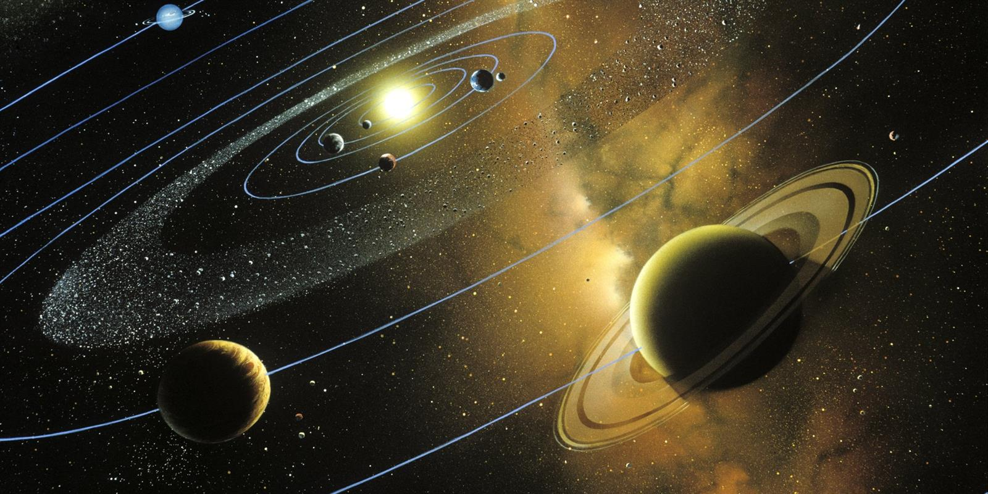

منظومه شمسی به قدری بزرگ است که اگر خورشید را به اندازه یک توپ بسکتبال در نظر بگیریم،
زمین به اندازه یک دانه کنجد است که در فاصله بیش از 25 متر از هم قرار گرفته است

سیارک چیست :
سیارک ها تکه هایی از سنگ و فلز هستند که از زمان تشکیل منظومه شمسی به جا مانده اند .
بیشتر از سیارک ها را می‌توان در کمربند سیارک‌ها دید که بین ستاره مریخ و مشتری قرار گرفته است

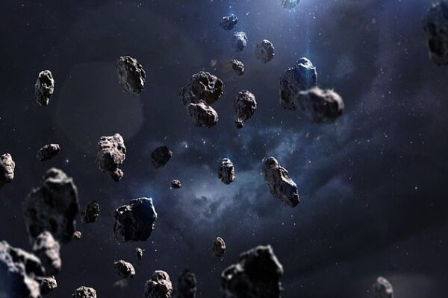

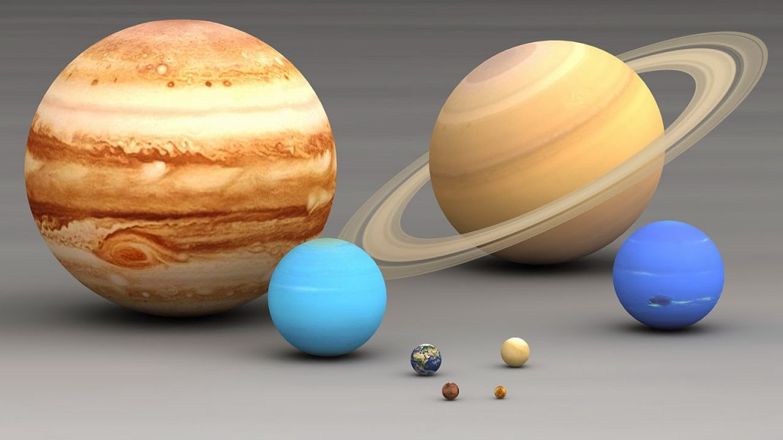

ستاره دنباله دار چیست :

ستاره های دنباله دار گلوله‌های برفی کیهانی هستند که ازسنگ یخ و گرد و غبار ساخته شدند گفت یکی از این دنباله دارها به خورشید نزدیک می شود مگر می‌شود و دو مالک طولانی تشکیل می‌دهد

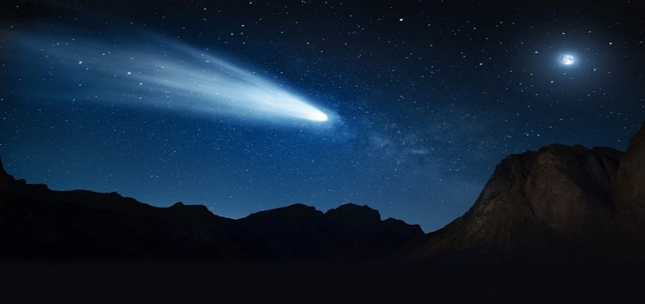

سیارات سنگی :
چهار سیاره سنگی : تیر ، زهره ، زمین و مریخ نزدیکترین سیاره به خورشید هستند
تمام این سیارات به یک طریق به وجود آمدن اما با گذر زمان به شکل های مختلفی در آمده‌اند

سیاره های گازی :
چهار سیاره های بیرونی : مشتری ، زحل ، اورانوس و نپتون بزرگترین سیاره های منظومه شمسی هستند آنها از گاز ساخته شده‌اند و فضاپیماها قادر به فرود روی آنها نیستند

سیاره های کوتوله :
سیاره های کوتوله ، مثل پلوتون نیز به گرد خورشید می چرخد .
سیاره های کوتوله از سیاره های دیگر کوچکتر هستند و دانشمندان معتقدند تعداد زیادی از این سیاره های کوتوله کشف نشده در منظومه شمسی پنهان شدن

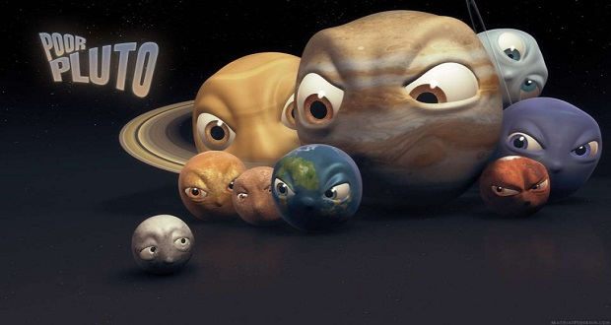

کهکشان راه شیری :
منظومه شمسی در راه شیری واقع شده است . راه شیری یک کهکشان مارپیچی بسیار بزرگ که بیلیون ها ستاره را در بر گرفته است آنها در بازوهایی طبقه بندی شده اند که به طرف بیرون و به شکل مارپیچ درآمده‌اند تمام ستارگان پیرامون نقطه‌ای در مرکز حرکت می کنند.
دانشمندان فکر می کنند یک سیاه چاله بسیار بزرگ در آنجا قرار گرفته است که هر آنچه به آن نزدیک می شود در خود فرو می برد .

در یک شب تاریک و با آسمانی صاف می توان راه شیری را دید که مثل یک نوار روشن و ابری در آسمان کشیده شده است .
راه شیری ، کهکشان مارپیچی است اما زمین به این شکل دیده می شود ، چون ما داخل آن است.
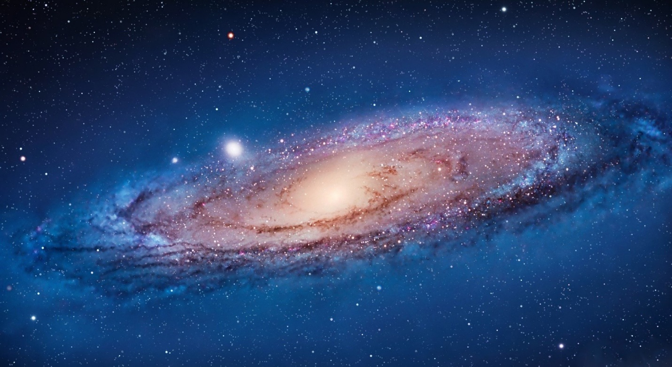
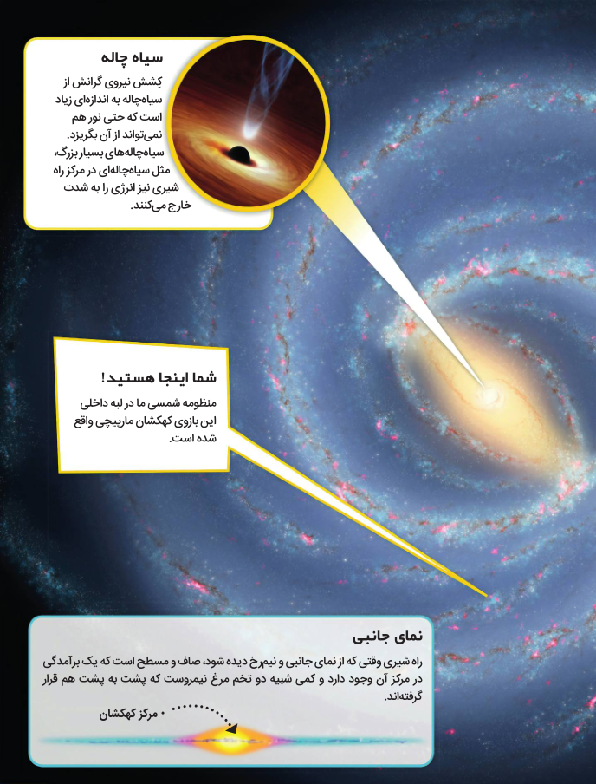

خورشید :

خورشید ستاره است از ستارگان رشته اصلی است که حدود ۵ میلیارد سال از عمرش می گذرد .

این ستاره کروی شکل بوده و عمدتا از گازهای هیدروژن و هلیوم تشکیل شده است .

وسعت این ستاره 4/1 میلیون کیلومتر است جرم این ستاره هفت برابر جرم یک ستاره معمولی بوده و همچنین ۷۵۰ برابر جرم تمام سیارات ای است که دورش می چرخند .

در هسته خورشید جرم توسط واکنشهای هسته‌ای تبدیل به تشعشعات الکترومغناطیسی
می شود که نوعی انرژی هستند می شود این انرژی به سمت بیرون تابانده شده و باعث درخشندگی خورشید می‌گردد .

سایر اجسام آسمانی موجود در منظومه شمسی که توسط جاذبه خورشید در مدار هایشان قرار گرفته اند نیز گرمایشان را نیز از این انرژی می‌گیرند.

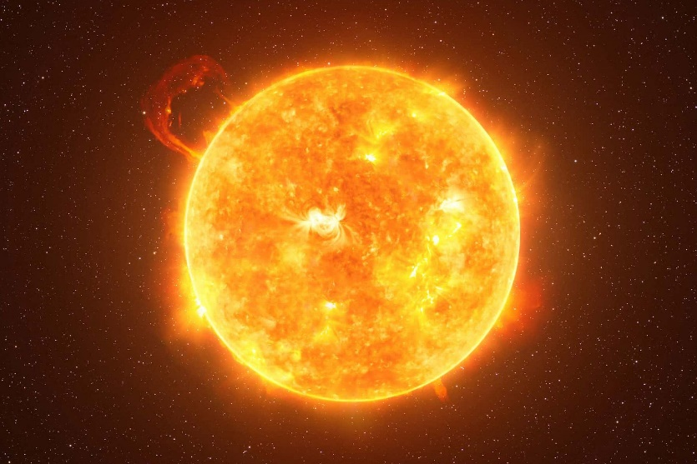

باد خورشیدی:

هاله (جو بیرونی ) خورشید حاوی ذراتی است که انرژی کافی برای فرار از جاذبه خورشید را دارند این ذرات به صورت مارپیچی با سرعتی معادل ۹۰۰ کیلومتر در ثانیه از خورشید دور شده و باد خورشیدی را به وجود می آورد .

خورشید مانند هر ستاره دیگر آغاز و پایانی دارد و با مرگ خورشید سیارات اظراف آن نیز از بین خواهند رفت .

انرژی به طور ثابت در اعماق خورشید تولید می شود و صد هزار سال طول می‌کشد تا این انرژی به سطح خورشید برسد اما پس از آن فقط هشت دقیقه طول میکشد تا به سطح زمین برسد.

لکه های خورشیدی :
لکه های سیاهی که روی سطح خورشید ظاهر می شود ، لکه های خورشیدی نامیده می شود ، این لکه‌ها مناطق خنک تری هستند که معمولا پس از چند هفته ناپدید می شوند .

شفق های قطبی :
خورشید نیز مثل گرما و نور ، ذراتی به نام باد و طوفان های خورشیدی از خود آزاد می‌کند .وقتی این ذرات در میدان مغناطیسی زمین در نزدیکی قطب ها گیر بیفتند ، می‌توان نیز شاهد نمایش های تماشایی نور به نام های شفق قطبی باشید.

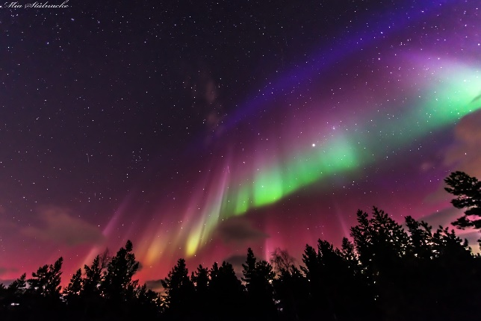شفق های قطبی
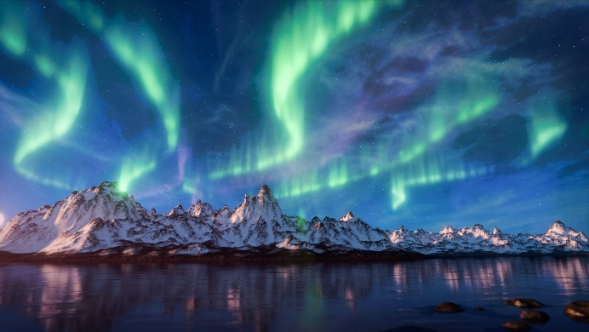

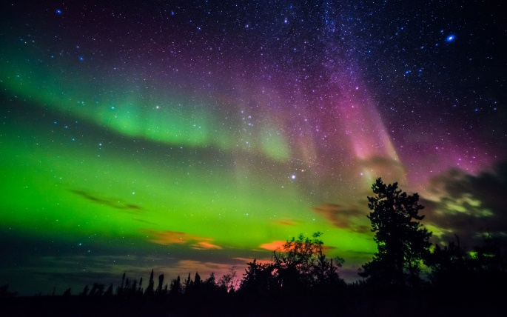

تیر یا عطارد :
کوچکترین و نزدیکترین سیاره به خورشید سیاره تیر یا ( عطارد ) است .
این سیاره به قدری کوچک است که فقط حدود دو پنجم قطر زمین را دارا است .
این سیاره کوچکترین سیاره منظومه شمسی هم هست .
( البته قبل از زمانی که سیاره پلوتون از اسامی سیارت منظومه شمسی حذف شود )
قطر آن 4880 کیلومتر است .

تیر ، یکی از میان پنج سیاره قابل مشاهده با چشم غیر مسلح است .
مشاهده آن به دلیل نزدیکی به خورشید و تحت تاثیر قرار گرفتن آن بسیار مشکل است فاصله زاویه میان تیر و خورشید در بیشترین مقدار تنها به 28/3 درجه میرسد به همین دلیل مشاهده آن با چشم غیر مسلح فقط به دقایق نخستین غروب خورشید و یا دقایقی پیش از طلوع خورشید منحصر می گردد .

این سیاره در شرایط مساعد با چشم غیر مسلح به صورت ستاره ای پرنور در افق ، که به دلیل کوچکی و نزدیکی به افق ، چشمک زن است ، مشاهده می‌شود .

در یک تلسکوپ متوسط به صورت قرصی سفید رنگ کوچک و در تلسکوپ های قوی به همراه برخی از علائم سطحی آن با رنگ خاکستری مشاهده می‌شود در مجموع به دلیل کوچکی و دوری ، اطلاعاتی از آن به کمک تلسکوپ های زمینی به دست آمده ناچیز است .

سیاره تیر مانند سیاره ناهید به دلیل اینکه از زمین ، به خورشید نزدیکتر است مانند ماه یک دوره هلالی کامل دارد زمانی که به زمین نزدیک تر است به صورت هلالی دیده می شود و زمانی که از زمین دور می‌شود به حالت بدر ( قرص کامل ) نزدیک شده و بسیار کوچک دیده می شود زمان تکرار شدن وضعیت هلالی همان دوره گردش هلالی سیاره ۱۱۵ ۸۷۷ روز است تقریبا یک چهارم این مدت زمان در سمت چپ خورشید است باید در هنگام غروب خورشید انتظار دیدن آن را داشت

این سیاره در یک مدار بیضی شکل به دور خورشید می‌گردد سیاره تیر با فاصله ۵۷ میلیون و ۹۲۴ هزار کیلومتری از خورشید ، نزدیکترین سیاره منظومه خورشیدی به خورشید است و نزدیک‌ترین فاصله آن از خورشید تنها 9/45 میلیون کیلومتر و دورترین فاصله آن 7/69 میلیون کیلومتر فاصله دارد.
به خاطر نزدیکی این سیاره به خورشید اگر طرف رو به خورشید آن (بخشی که روز است ) قرار بگیرید به راحتی در دمای ۴6۵ درجه سانتیگراد پخته خواهید و علت حرکتی وضعیی آرامش در طرف شب آن قرار بگیرید از سر خواهد شد که در دمای منهای ۱۴۸ درجه سانتیگراد به راحتی مرگ بر اثر یخ بستن را تجربه می کنید .
علت سرد بودن سیاره در شب آن است که جوی در آن وجود ندارد و گرمای خود را در شب از دست میدهد .
عطارد هر ۸۸ روز یکبار یک دور به گرد خورشید می چرخد .
بر روی سطح آن حفره های کوچک و یا بزرگ ،بسیاری در سطح آن دیده می شود که حکایت از برخورد شهاب سنگ های کوچک و بزرگ را دارد البته برخی از دهانه ها به ده‌ها کیلومتر می‌رسد .
برخی از این دهانه ها محل خروج مواد مذاب است که امروزه با سنگهای مذاب پر شده اند و مانند کوه های آتشفشانی هستند ، دانشمندان معتقدند بر اثر برخورد سهمگین یک شهاب‌سنگ با این سیاره در گذشته بسیار دور ، امروزه در نقطه مقابل این برخورد رشته کوه هایی ظاهر شده اند . در هر حال شهاب سنگ ها سطح این سیاره را در امان گذاشته اند.
محله اصابت این برخورد عظیم که امروز ه رشته کوه های بلند و مدوری آن را احاطه کرده به حوزه کالوریس به قطر 1300 کیلومتر شهرت یافته است .
همانگونه که قبلا اشاره شد عطار نزدیکترین سیاره به خورشید است که در کنار جرم بزرگی به نام خورشید با آن جاذبه وحشتناک قرار گرفته است.
عطارد برای آنکه در دل خورشید سقوط نکند و جذب آن نشود دس به مقابله زده است.
برای این کار عطارد با سرعت سرسام آوری به دور خورشید می چرخد
و سریعترین چرخشی به دور مرکز منظومه شمسی را از آن خود کرده است.
این سرعت به حدی است که یک سال این سیاره کمتر از سه ماه به طول می‌انجامد.
مدار این سیاره به شکل بیضی است و با فاصله اندکی به طور متوسط 9/57 میلیون کیلومتر از خورشید و از روی زمین این سیاره در اطراف خورشید دیده می‌شود .
گاهی کمی بعد از غروب خورشید در بالا دست خورشید و زمانی که به آن سوی این ستاره می‌رسد قبل از آفتاب در بالای افق شرقی دیده می‌شود.
حداکثر فاصله زاویه ای که این سیاره با خورشید دارد حدود ۲۸ درجه است (از دید زمین) .
هنگامی که زاویه کشیدگی این سیاره در حدود ۱۰ درجه است از درون تلسکوپ صورت هلال باریک دیده می شود لیکن زمانی که می‌خواهد از پشت خورشید عبور کند قرص روشن خود را به ما نمایش نمی دهد .
با توجه به 7 درجه انحراف مدارگردش این سیاره به دور خورشید این سیاره در هر بار گردش از جلوس خورشید عبور نمی کند . بلکه از بالا یا پایین خورشید می‌گذرد .
در طول 100سال عطارد تنها دو بار همچون نقطه تاریک و سیاه رنگی از مقابل قرص خورشید عبور می‌کند . که به ترانزیت یا عبور معروف است که آخرین آن ، در سال ۱۳۸۳ شمسی بوده است
تیر هیچ ماهی ندارد

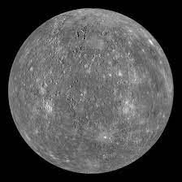

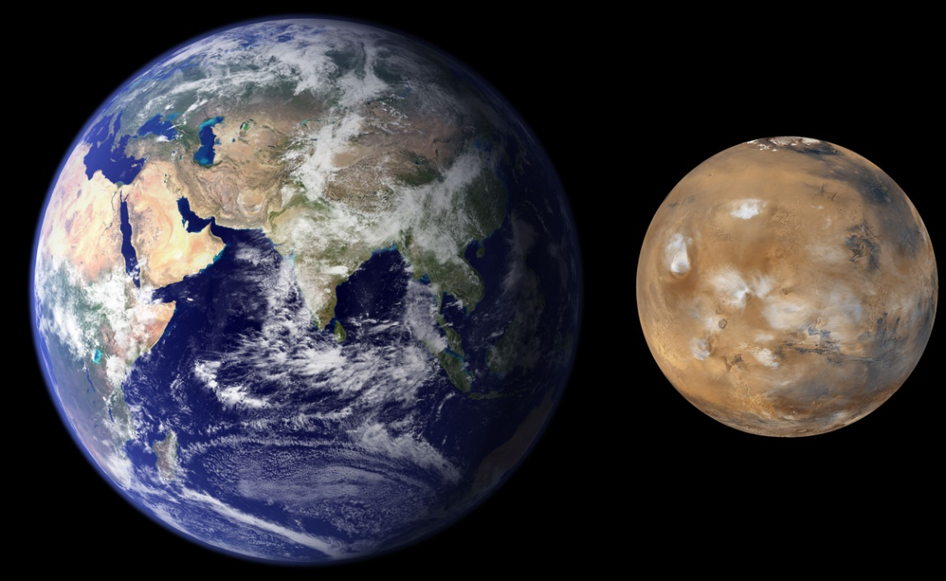

ناهید یا زهره :
در منظومه شمسی ما سیاره ناهید بعد از تیر دومین سیاره نزدیک به خورشید است ،
ناهید داغ ترین سیاره در منظومه شمسی ما است .
این سیاره با ابرهای اسید سولفوریکی ، که به سرعت در حال چرخش و حرکتند پوشیده شده است ، که گرمای خورشید را به دام می‌اندازند .
ناهید بیشتر از دی اکسید کربن تشکیل شده است و با اینکه ناهید هسته آهنی دارد ولی فقط یک حوزه مغناطیسی خیلی ضعیف دارد .
ناهید سیاره ای است که در جو سمی اش خفه می شود
در گرمای بسیار زیادش پخته می‌شود و در فشار جوی وحشتناکش خرد می شود.
این سیاره در هنگام سپیده دم و نیز غروب خورشید کاملاً درخشان و به خوبی قابل مشاهده است به خاطر همین به ستاره بامداد یا ستاره شامگاه معروف است .
این ستاره وقتی به خورشید نزدیکتر می شود از زمین فقط در هنگام سپیده دم و غروب قابل مشاهده است .
این سیاره تقریبا هم اندازه سیاره زمین است و جرم تقریبا یکسانی با زمین دارد .
اما کاملا شبیه هم نیستند ، مثلا در : (جو زهره و جو زمین بسیار متفاوت است ، اکسیژن و نیتروژن گاز های اصلی جو زمین هستند ولی در جو زهره گاز مسموم کننده دی اکسید کربن وجود دارد ) . که با هم تفاوت دارند

سیاره زهره یا ناهید پوشیده از آتشفشان است ، شواهد نشان می‌دهد که ممکن بعضبی از آنها هنوز در حال فوران باشند .
رودخانه دریاچه روی سطح سیاره وجود ندارد فقط باران اسیدی روی این سیاره می‌بارد که پوست شما را خواهد سوزاند و سیاره زهره پوشیده از ابر های اسید سولفوریک است جو آن به قدری ابری و غلیظ است که در چند ثانیه شما را مچاله خواهد کرد .
دمای زهره به قدری زیاد است که فلز سرب در آنجا دوب می شود !
دمای سطح زهره برابر حدود 500 درجه سانتیگراد است.
قطر ناهید حدود 12100 کیلومتر است که ۶۴۴ کیلومتر کمتر از زمین است یا حدود ۹۵ درصد قطر زمین را دارد .

(ناهید گرم ترین سیاره در منظومه شمسی ما است .) ابر هایی که آن را در بر گرفته اند ، گرمای خورشید را به دام می‌اندازند ( اثر گلخانه‌ای ) و این باعث می شوند که گرمای ناهید به 480 درجه سانتی گراد برسد .
گیاهان و جانورانی که روی سطح زمین زندگی می‌کنند به خاطر گرمای زیاد نمی تواند روی سطح ناهید زندگی کند ولی نمی دانیم که آیا نوعی حیات در ناهید وجود دارد که نه .
دانشمندان شک دارد که در ناهید هیچ شکلی از زندگی وجود داشته باشد . ستاره شناسان باور دارند که دمای زیاد سطح ناهید را می توان با اثر گلخانه‌ای توضیح داد :
گلخانه اجازه می‌دهد اثر تابشی از خورشید بتابد ولی مانع آن می‌شوند که بیشتر گرما از آن منعکس شود.
ابر های ضخیم و جو متراکم ناهید همین کار را انجام می‌دهند ، اثر انرژی تابشی خورشید به جو سیاره می‌رسد ولی ذرات بزرگ اسید سولفوریکی که در ابر وجود دارند و مقدار زیادی دی اکسید کربنی که در جو وجود دارند بیشتر انرژی خورشید را در سطح سیاره به دام می‌اندازند.

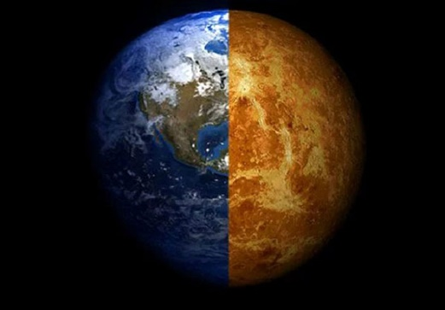

زمین :

از نظر فاصله از خورشید ، زمین سومین سیاره در منظومه شمسی است .
زمین در مداری حول خورشید می گردد ، زمین تنها سیاره منظومه شمسی است که در آن حیات وجود دارد .

سطح زمین با آب ، سنگ و خاک پوشیده شده است و هوا اطراف آن را فرا گرفته است . حیوانات و گیاهان تقریباً در همه سطح زمین زندگی می‌کنند .
آنها به این دلیل می توانند بر روی زمین زندگی کنند که زمین فاصله مناسبی از خورشید دارد .
موجودات زنده به گرما و نور خورشید نیاز دارند ، اگر زمین به خورشید نزدیکتر بود آنقدر گرم می شد که موجودات زنده نمی توانستند در آن زندگی کنند ،
اگر هم دورتر از خورشید بود آنقدر سرد می شد که موجودات زنده بازهم نمی توانستند در آن زندگی کنند و همچنین زمین مقدار زیادی آب دارد که بیشتر موجودات زنده به آب نیاز دارند ..

جو زمین عبارت از لایه باریکی از گازهایی است، که زمین را احاطه کرده‌انداز ، ۷۸ درصد نیتروژن ، ۲۱ درصد اکسیژن ، 9/0 درصد 03/0 درصد هم دی اکسید کربن و هم قدر کمی از گازهای دیگر تشکیل شده است و به وجود آمدن اشکال مختلف حیات بر روی زمین به ترکیب جو بستگی داشته است .

هر روز روی زمین اندکی کمتر از ۲۴ ساعت طول می کشد ، زمان واقعی که طول می کشد که زمین به دور خورشید می‌گردد ۲۳ ساعت و ۵۶ دقیقه و ۴ ثانیه است یعنی این مدت زمان طول می کشد تا زمین یک بار به دور محورش بچرخد ، ( این فرآیند روز نجومی است ) . هر سال زمینی 365.26 روز طول می‌کشد یعنی365.26 روز طول می کشدتا زمین یک دور به دور خورشید بگردد . ( این زمان سال نجومی نامیده می شود )

زمین یک ماه دارد و قطر ماه حدود یک چهارم ق در زمین است اما احتمالاً زمانی بخشی از زمین بوده که بر اثر برخورد یک جسم غول پیکر با زمین در میلیاردها سال پیش شکسته و از آن جدا شده

اتمسفر یا جو :
جو زمین ، آن را از تشعشعات فضایی خطرناک محافظت می‌کند و شامل گاز هایی مثل اکسیژن است که ما برای نفس کشیدن به آن نیاز داریم

زندگی :
زمین خانه‌ای برای انواع گیاهان و حیوانات شگفت انگیز است

آب :
حدود ۷۱ درصد از سطح سیاره زمین پوشیده از آب است آب جزء حیاتی زندگی انسان است .

دما :
زمین با فاصله ای که از خورشید دارد از دمای مناسبی که نه خیلی داغ من خیلی سرد است برخوردار است .

ممکن است در هر جای دیگر از منظومه شمسی زندگی وجود داشته باشد ، اما ما هنوز آن را کشف نکرده ایم و تنها جایی که می‌دانیم زندگی در آن جریان دارد بدون شک سیاره زمین است .
مواد خام مورد نیاز برای حیات ، در سراسر زمین ، به عنوان مثال در خاک یافت می شود خاک
حیات روی سیاره زمین به بیش از 5/3 میلیون سال پیش بر می گردد .
حیات روی زمین بدون منبع ثابت انرژی مثل خورشید امکان پذیر نخواهد بود .
زیست پذیری سیاره ای چیست ؟ سیاره ای که در آن امکان نگهداری و زندگی حیات وجود داشته باشد زیست پذیر نام دارد حتی اگر خود آن سیاره سرچشمه پدیدار شدن زندگی نباشد زمین در منظومه شمسی دو نوع حرکت وضعی و انتقالی دارد .
در حرکت وضعی ، زمین در یک شبانه روز به دور خودش می چرخد و در حرکت انتقالی ، در یک سال مداری بیضی شکل حول خورشید را طی می‌کند
چگالی زمین از تمامی سیارات بیشتر است
زیست‌کره چیست ؟
بخش زیستی زمین ، ساختار زندگی در زمین را زیست کره می گویند

سپر مغناطیس سطح زمین را از ذرات باردار تابشی از باد خورشیدی محافظت می کند و توسط جریان الکتریکی واقع در نقاط گوناگون از کره زمین ایجاد می شود
آینده زمین
از آنجا که حیات در زمین وابسته به خورشید است آینده کره زمین نیز به آینده خورشید وابسته است
حدود ۵ میلیارد سال دیگر ذخایر انرژی خورشید تمام شده و خورشید به یک غول سرخ تبدیل می‌شود و افزایش حجم می‌دهد ، گرمای شدید حاصل از افزایش حجم باعث آب شدن یخ مناطق قطبی و بالا آمدن آب و اقیانوس ها می شود و سپس جو زمین شروع به تبخیر می کند و گیاهان خشک و آتش می‌گیرند و در چنین شرایطی ، ممکن است حیات در زمین کلاً از بین برود
کره مغناطیسی
با چرخش زمین به دور خودش ، در هسته خارجی آن که از آهن مذاب تشکیل شده چرخه هایی به وجود آمده که باعث تولید جریان های الکتریکی می‌شود . این جریان ها باعث ایجاد

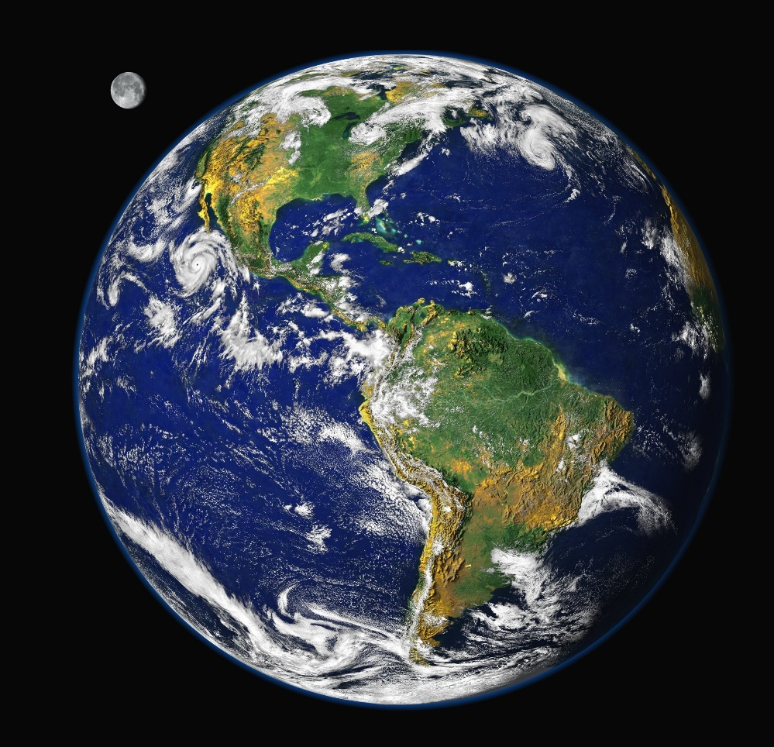

یک میدان مغناطیسی در فضای اطراف زمین شده و پوششی محافظ در اطراف آن ایجاد می‌کنند ( کمربند تشعشعی زمین ) .
ایم کیدان که کره مغناطیسی نامیده می‌شود ، زمین را در برابر جریان‌های سریع ذرات باردار باد های خورشیدی محافظت می کند.
کره ماه
ماه تنها قمر طبیعی زمین است که پوشیده از سنگ بوده و قطرش یک چهارم قطر زمین است
ماه نوری از خود ندارد ، اما نور خورشید را منعکس کرده و قابل رویت است . کره ماه پوشیده از غبار بوده و آب و حیات در آن یافت نمی شود و به خاطر جاذبه بسیار ضعیف خود ، نمی‌تواند ذرات گاز را در خود نگه دارد بنابراین فاقد جو است
در سطح ماه هزاران گودال شهاب سنگی وجود دارد
چنین به نظر می‌رسد که ماه پیش از تشکیل پوسته حالت مذاب داشته است .
سن قدیمی‌ترین سنگی که از ماه به زمین آورده شده است ، نشان می‌دهد که این پوسته حدود 48/4 میلیارد سال پیش تشکیل شده است که ۵۰۰ میلیون سال بعد از تشکیل پوسته ، بمباران شدید شهاب سنگ ها باعث شکستگی و تغییر شکل و ذوب مجدد پوسته جو ماه به قدری ضعیف است که نمی تواند مانع از فرار ذرات گاز به فضا شود ، در نتیجه جرم کل جو کره ماه به اندازه جرم هوای درون یک استادیوم بسکتبال است
اندازه کره ماه در مقایسه با سایر اقمار منظومه شمسی متوسط است. بزرگترین قمر متعلق به مشتری است که گانیمید نام داشته و قطرش 5262 کیلومتر است در حالی که قطر ماه 3۴۷۶ کیلومتر می باشد. از اقمار متعدد کوچکتر می‌توان از کردلیا ، قمر اورانوس ، نام برد که فقط 30 کیلو متر قطر دارد
ماه و زمین به طور همزمان و حدود 5/4 میلیارد سال پیش شکل گرفته اند ،اینکه ماه دقیقاً چگونه به وجود آمده است ، هنوز معلوم نیست. ممکن است همراه با زمین در اوایل شکل گیری منظومه شمسی شکل گرفته باشد یا اینکه بعدها جذب میدان جاذبه شده و در مدار قرار گرفته است.
نظریه ای که بیش از سایر نظریه ها پذیرفته شده است این است که ماه از برخورد یک سیارک اندازه مریخ به زمین به وجود آمده است .
ماه اولین جرم فرازمینی است که انسان بر روی آن قدم گذاشته است
همیشه ۵۰ درصد سطح ماه در معرض نور خورشید قرار دارد ، میزان ناحیه روشن ماه ، به موقعیت ماه نسبت به زمین و خورشید بستگی دارد. اندازه اندازه ناحیه قابل رویت ، از کاملاً تاریک تا ماه کامل متغیر است. این دوره کامل هشت مرحله دارد که اهله ماه نامیده می شوند . چرخه اهله ماه هر 53/29 روز کامل می شود
چرا ماه به روی زمین سقوط نمی کند ؟
زمین با نیروی گرانش ماه را به سوی خود می کشد . اگر انسان ماه را که در حقیقت بی وقفه دور سیاره ما می چرخد ، از گردش باز می داشت ، ماه فقط برای مدت کوتاهی ثابت می ایستاد و آنگاه با سرعتی فرایند به سمت زمین می شتافت و در نهایت با آن برخورد می کرد. البته این عمل میسر نیست . ماه از همان زمان های اولیه با سرعتی برابر ۳۶۵۹ کیلومتر در ساعت به دور زمین در حال گردش بوده است . در اثر این حرکت گردشی ، یک نیروی گریز از مرکز به سمت خارج ایجاد می‌شود که درست به اندازه نیروی گرانش زمین که به سمت داخل کشش دارد، است . این دو نیروی مخالف، اثر یکدیگر را به طور متقابل خنثی می کنند ، به نحوی که ماه همواره بر مدار خود باقی می‌ماند

مریخ

مریخ از نظر فاصله از خورشید چهارمین سیاره منظومه شمسی است و آخرین سیاره سنگی که گرد خورشید می چرخد .
مریخ یک همسایه دیوار به دیوار زمین در فضا است!
مریخ مثل بقیه اعضای منظومه شمسی ۴/۶ میلیارد سال پیش متولد شده است .
اندازه مریخ نصف اندازه زمین است و مساحت سطح آن برابر مساحت خشکی‌های روی زمین است .
نام دیگر سیاره مریخ ، سیاره سرخ است ، چون خاک ایت سیاره زنگ زده و به حالت سرخ است.
مریخ مثل زمین ، سطح سنگی ، قله های یخی و قطبی ، کوهستان ، دره و ابر در آسمان دارد
ولی با اندازه کوچکش بلندترین کوه و بزرگترین دره منظومه شمسی در این سیاره پیدا شده است.
مریخ با جوی نازک و تنفس ناپذیر ، سیاره بسیار سرد و خشک است

در سیاره مریخ طوفان های گرد و خاک شدیدی وجود دارد که چند هفته طول می کشد .گرد و خاک بسیار زیادی به هوا بلند می‌شود که از روی زمین با تلسکوپ قابل تماشاست
دره های بسیار بزرگی در مریخ یافت می‌شوند . مانند دره وار مارینر ، یک شکاف
4000 کیلو متری و با عمق ۷ کیلومتری .
سیاره مریخ یک و نیم درجه بیشتر از زمین شیب دارد بنابراین دامنه فصول مشابه به زمین دارد . فصول سیاره مریخ طولانی تر هستند.
مریخ دو قمر به نام‌های فوبوس و دیموس دارد که بسیار کوچکتر از قمر زمین یعنی ماه هستند و اسامی آنها به معنای وحشت و ترس است . آنها احتمالا از سیارک هایی هستند که با گرانش خود سمت مریخ کشیده می‌شوند
کوه المپوس بر فراز چشم انداز مریخی ، کوه المپوس دیده می‌شود که بزرگترین آتشفشان منظومه شمسی است و تقریباً سه برابر قله اورست است .
مریخ شباهت‌های زیادی با کره زمین دارد روزهایش کمی از روزهای زمین بلندتر و الگو فصل هایش شبیه به فصل‌های زمین است با این تفاوت که طول فصل هایش دو برابر طول فصل های زمین است
طول روز و سال در مریخ :
مثل زمین مریخ از غرب به شرق حول محورش می‌چرخد . روز خورشیدی روی مریخ ۲۴ ساعت و ۳۹ دقیقه و ۳۵ ثانیه است . این مدت ، مدت زمانی است که در آن مریخ یک بار به دور خودش می چرخد و یک روز زمینی ۲۴ ساعت طول می‌کشد .
یک سال روی مریخ ۶۸۷ روز زمینی به طول می‌انجامد این زمان مدتی است که مریخ یک بار به دور خورشید می چرخد
دمای مریخ :
متوسط دمای سطح مریخ ۶۳- درجه سانتیگراد است تنوع دما از ۲۰ درجه سانتیگراد تا ۱۴۰- درجه سانتیگراد متغیر است
مریخ خیلی سردتر از زمین است ، هنگامی که جو گرد و غبار زیادی دارد ، دمای جو می تواند گرم تر از حد طبیعی شود چون گرد و غبار نور را از خورشیدجذب و سپس بیشتر گرمای دست آورده را به گازهای جو انتقال می‌دهند
جو زمین شامل ۷۷ درصد نیتروژن و ۲۱ درصد اکسیژن و درصدی کمی گازهای دیگر است در حالی که در جو مریخ ۹۵ درصد دی اکسید کربن و 3 درصد نیتروژن و 6/1 درصد آرگون و فقط مقدار ناچیزی اکسیژن و آب وجود دارد حالا آیا فقط یک کپسول اکسیژن و یک ماسک ما را از روی مریخ نجات خواهد داد ؟ خیر .جو سیاره سرخ بسیار رفیق است به طوری که بر سطح سیاره فشار جوی معادل یک صدم و فشار جو زمین در سطح دریاس پس اگر لباس فضایی مناسب نپوشید که فشار هوای طبیعی را ایجاد کند ، ارگنهای های درونی بدن ما به دلیل فشار درونی که داریم متلاشی می‌شوند علاوه بر این جوّ مریخ محافظ خوبی در برابر تابش های مرگبار فضایی نیست و طی مدتی نه چندان دراز این تابش ها می تواند اثرات جبران ناپذیری بر بدن انسان بگذارد پس باید لباس مخصوصی را به همراه داشت
به طور متوسط فاصله مریخ از خورشید ۲۲۸ میلیون کیلومتر است

ابر های مریخ عموما از مه ، غبار ، شبنم و دیگر ذرات تشکیل شده و دارای رنگ‌های متفاوتی هستند. در حالی که جو سیاره بیشتر از دی اکسید کربن تشکیل شده است اما موجودی ذرات آب سیاره هم می‌توانند سرد و منقبض شدن ، ابر به وجود بیاورند

تلسکوپ های واقع در سطح زمین نمی توانستند اطلاعات دقیق از مریخ را کسب کند حتی رصدخانه برای مطالعه سیارات و به ویژه مریخ ساخته شد اما بازهم ماهیت سطح مریخ جز اسرار باقی ماند . ولی امروزه سفینه های فضایی در مورد مریخ فرود آمده و اطلاعات زیادی کسب کرده‌اند

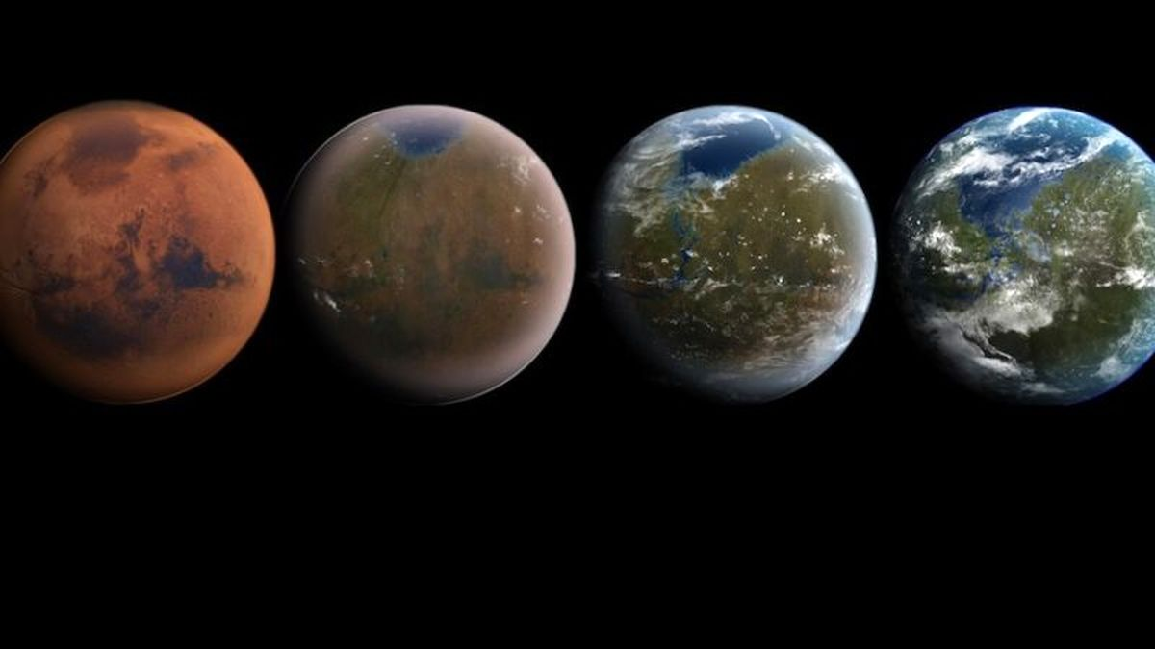

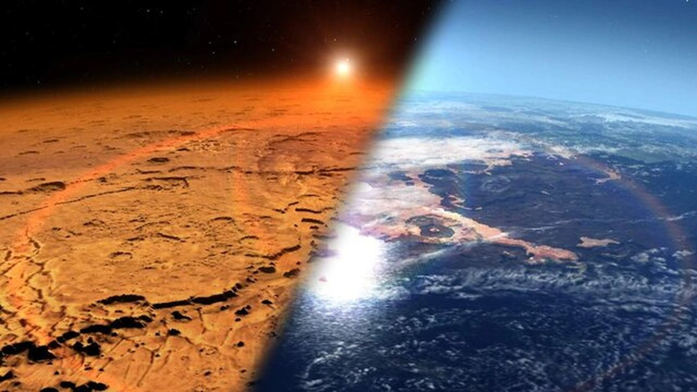
مشتری
مشتری پنجمین سیاره نزدیک به خورشید اولین غول از چهار غول گازی که بدون سطح جامد هستند ، است مشتری بزرگترین سیاره منظومه شمسی بوده و جرم آن از تمام سیارات دیگر بیشتر است . مشتری که نزدیکترین سیاره غول پیکر به خورشید است از نظر بزرگی و جرم در مقام اول جای دارد و هنگامی که در آسمان پدیدار می‌شود به غیر از زهره از تمام ستارگان و سیاره های دیگر نورانی تر دیده می شود .
اشکال گوناگونی در مشتری دیده می‌شود که حتی با تلسکوپ های کوچک نیز قابل رویت است ، مثلاً لکه بزرگ سرخ رنگی می توان در آن دید .
موقعی که به مشتری نگاه می کنیم فقط ابرها و طوفان‌های جو فوقانی آن را می‌بینیم که حتی تلسکوپ های مستقر در سفینه های فضایی نمی‌توانند از سطح پنهان در زیر هزاران کیلومتر گاز تیره ، آن تصویری بدست آورند
حجم این سیاره ۱۳۰۰ برابر زمین و جرم آن دو و نیم برابر جرم تمامی سیارات منظومه شمسی است.
ابرهای انواری شکل مشتری غالباً از گازهای هیدروژن و هلیوم تشکیل شده‌اند و جو درونی سیاره حدود ۱۰۰۰ کیلومتر پایین تر از ابرها شروع می‌شود که در این نقطه گاز هیدروژن به مایع تبدیل می گردد و در اعماق پایین‌تر هیدروژن حالت فلزی دارد در مرکز مشتری هسته‌ای سنگی و بسیار داغ وجود دارد که حرارتش به ۳۵۰۰ درجه سانتی‌گراد می‌رسد
قطر مشتری 142984 کیلومتر است
لکه سرخ بزرگ ، یک ناحیه واچرخه ای بزرگ ( نوعی گردباد ) در ابرهای فوقانی سیاره مشتری است . از زمان کشف نسل که تاکنون بارها دیده شده که قطر آن تا سه برابر قطر زمین افزایش یافته است . جریان های چرخان گاز که در این لکه وجود دارند ، فسفر را از جو تحتانی به بالا مکیده و باعث قرمز یا صورتی شدن لکه می‌شوند . این لکه از محیط اطراف خود بلندتر و سردتر است و هر ۱۲ روز زمینی ، یک دور در جهت عکسعقربه‌های ساعت به دور خود ، می چرخد .

منظومه حلقه های مشتری ، در سال ۱۹۷۹ توسط کاوشگر فضایی کشف گردید و حلقه مشتری به ترتیب زیر نامگذاری شدند : حلقه هاله به عرض 22800 کیلومتر ،حلقه اصلی که حلقه ای باریک و درخشان است به عرض 6400 کیلومتر و حلقه تار عنکبوت (گسامر) که رقیق ترین و عریض ترین حلقه می باشد به عرض 8500 کیلومتر
گالیله در سال ۱6۱۰ میلادی چهار قمر اصلی مشتری را کشف کرد ، اسامی آنها شامل آیو ، اروپا ، کالیستو و گانیمد است
این چهار قمر حتی با دوربین دو چشمی نیز دیده می‌شوند و در کمتر از ۲ روز اروپا در ۳ روز و نیم و گانیمد در یک هفته و کالیستو در حدود ۱۷ روز مشتری را دور می‌زنند .
تاکنون 79 قمر از مشتری کشف شده است !

میانگین فاصله تا خورشید ۷۷۸ میلیون کیلومتر
تعداد قمر های شناخته شده 79
میانگین دما 145- درجه سانتی گراد تا 24000 درجه سانتی گراد
هر فضاپیمایی که از میان ابرهای مشتری عبور کند بر اثر فشار شدید مچاله و ذوب می شود.
دانشمندان معتقدند زیر ابرها یک اقیانوس بسیار بزرگ از فلز مایع وجود دارد
قمر آیو دقیقاً به اندازه قمر زمین است و مواد شیمیایی ناشی از فوران آتشفشان سطح آن را به رنگ زرد و نارنجی در آورده است
قمر اروپا ، در برابر چار قمر بزرگ مشتری از بقیه کوچکتر است و روی سطح آن آب یخ وجود دارد. دانشمندان معتقدند زیر آن یک اقیانوس در جریان دارد
قمر کالیستو بیشتر از هر جسمی دیگر در منظومه شمسی دارای فرورفتگی است
قمر گانیمد بزرگترین قمر منظومه شمسی و بزرگتر از سیاره تیر است . این قمر از سنگ و یخ ساخته شده است .
مشتری با حداقل ۷۹ قمر تقریبا شبیه یک منظومه شمسی کوچک است آیو نزدیکترین قمر از چهار قمر بزرگ است و قمر کالیستو دورترین قمر به مشتری است

مدار مشتری حول خورشید ، خروج از مرکز اندکی دارد . این سیاره یک مدار نجومی را در 862/11 سال زمینی طی می کند . دوره تناوب مداری هلالی 88/398 روزه آن ، دلالت بر این دارد که مشتری هر سال دیرتر به نقطه مقابله برمی‌گردد

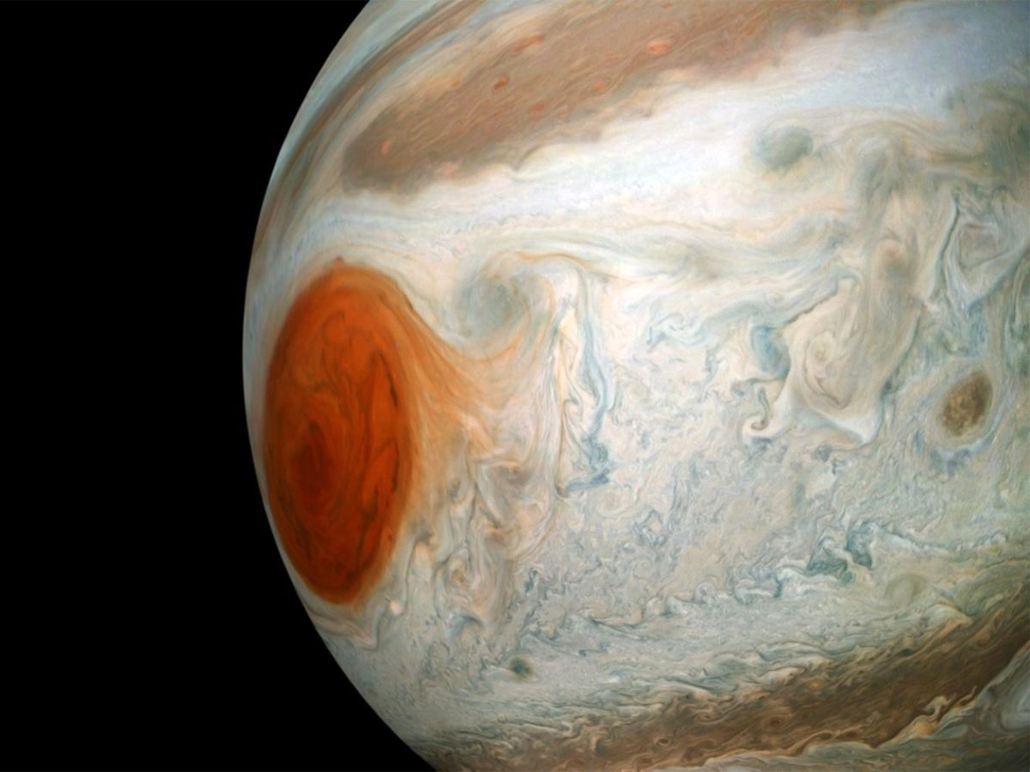
زحل
زحل یا کیوان از نظر فاصله از خورشید ششمین سیاره منظومه شمسی است . کیوان همچنین دومین سیاره بزرگ منظومه شمسی ما پس از مشتری ، که بزرگترین سیاره منظومه شمسی است قرار دارد . این سیاره هفت حلقه باریک و صاف و زیبا در اطراف خود دارد که بیشتر از ذرات یخی و مقداری از سنگ که در اطراف آن حرکت می‌کنند تشکیل شده است حلقه های طالبان کیوان را به یکی از زیبا ترین اشیا های منظومه شمسی تبدیل کرده است و به خاطر حلقه های تماشایی اش ، به جواهر منظومه شمس مشهور است .
مشتری نپتون و اورانوس سیارات دیگری هستند که می‌دانیم حلقه دارند.
حلقه آنها خیلی ضعیف تر از حلقه های دور کیوان است.
کیوان بیشتر از هیدروژن و گاز هلیوم تشکیل شده است .
زحل یکی از سیاره هایی است که بدون استفاده از تلسکوپ هم قابل دیدن است اما برای اینکه بخواهیم حلقه‌های آن را ببینیم باید از تلسکوپ استفاده کنیم .
لایه های ابری جو آن مانند ابرهای مشتری واضح نیستند اما وجودشان حتمی است .
ده قمر در اطراف زحل وجود دارد و قطر یکی از آنها که تیتان است حدود 5100 کیلومتر است .
قطر کیوان در استوا حدود 120540 کیلومتر است و تقریباً در خود ۷۶۵ زمین را می تواند جا بدهد.
چرخش سریع کیوان باعث می‌شود تا استوای این سیاره قلمبه و برآمده و قطب هایش صاف باشد.
زحل شباهت قابل توجهی با مشتری دارد ولی کمی کوچکتر بوده و جرم آن کمتر از جرم مشتری است . زحل کمترین چگالی حجمی را نسبت به سایر سیارات دارد
ساختار جو زحل با کمربند هایی که به موازات استوا امتداد دارند مشابه است .
آشفتگی‌های کمربندهای زحل خیلی کمتر از مشتری است . جو زحل احتمالاً ترکیب خیلی مشابهی با جو مشتری دارد .
تاکنون وجود ، متان ، آمونیاک ، اتان ، استیلن ، هیدروژن مولوکولی به اثبات رسیده است .
ابرهای زحل خیلی کمرنگ تر از ابرهای مشتری به نظر می رسند ، ابرهای مشتری اغلب به رنگ زرد کم رنگ و نارنجی هستند و به این دلیل که دما در زحل از مشتری کمتر است .
درون زحل احتمالاً ترکیب مشتری را دارد . تخمین های نظری مقادیر حدود ۷۴ درصد هیدروژن ، ۲۴ درصد هلیوم ، 2 درصد عناصر سنگین تری را پیشنهاد می‌کند ، این ترکیب تقریباً مشابه ترکیبات خورشید است
همانطور که کیوان به دور خورشید می‌گردد به دور محورش که یک خط فرضی که از مرکز کیوان می گذرد هم می چرخد ، کیوان سریع‌تر از هر سیاره دیگری در منظومه شمسی به جز مشتری به دور محورش می چرخد که هر چرخش کیوان به دور محور خودش ۱۰ ساعت و ۳۹ دقیقه طول می‌کشد در حالی که سرعت چرخش زمین به دور محورش ۲۴ ساعت یا یک روز زمینی است ، یک سال روی کیوان هم 46/29 سال زمینی به طول می‌انجامد یعنی 46/29 سال زمینی طول می‌کشد تا یک با کیوان به دور خورشید بگردد.

قمر تایتان دومین قمر بزرگ منظومه شمسی است که 5100 کیلومتر قطر دارد
حلقه ها زحل با مدار زحل هم صفحه نیستند ، بلکه زاویه ای با هم می سازند .
یکی از اثرات این پدیده در نظر ما تغییر گشادگی حلقه‌ها است . طی گردش ۲۹ ساله زحل به دور خورشید ، دوباره می توانیم حلقه را در گشاد ترین حالت ببینیم . غیر از این دو حالت حلقه ها از لبه دیده می شود و جز با تلسکوپ پر قدرت قابل مشاهده نیستند . از این طریق معلوم شد که ضخامت حلقه ها فقط پنج کیلومتر است .
حلقه‌های زحل از میلیاردها ذره ریز تشکیل یافتند که اندازه بیشترشان فقط چند سانتیمتر است و همه آنها مانند ماهواره های کوچک به دور زحل گردش می کند
20 قمر تاکنون برای زحل شناسایی شده‌اند که ۱۳ قمر از زمین و هفت قمر دیگر به وسیله کاوشگرهای فضایی کشف شده اند . قمر های کوچک زحل به شکل سیب زمینی بوده و از شکل های نامنظمی تشکیل شده اند و احتمال می‌رود که قمر های کوچکتر دیگری نیز کشف شوند .
سطح بسیاری از سطح بسیاری از قمر ها پوشیده از گودال های شهاب سنگی است .
در سطح میماس که یکی از قمر های کوچک زحل است ، گودالی بزرگ به نام هرشل وجد دارد که ۱۳۰ کیلومتر وسعت داشته و یک سوم این قمر را پوشانده است .
یک دانشمند هلندی اولین قمر را در زحل در دهه 17 میلادی کشف کرد ، تیتان از لحاظ بزرگی دومین قمر و یکی از سه قمری است که در منظومه شمسی دارای جو هستند .
تصور می شود که قسمت اعظم از آن سنگ بقیه از یخ تشکیل شده باشد . جوی که دائماً سطح تیتان را پوشانده است حاوی از نیتروژن و سایر مواد شیمیایی است

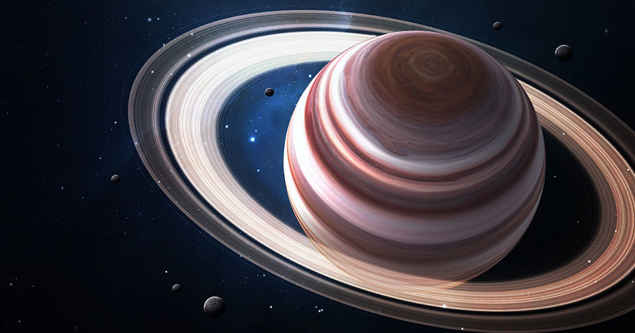

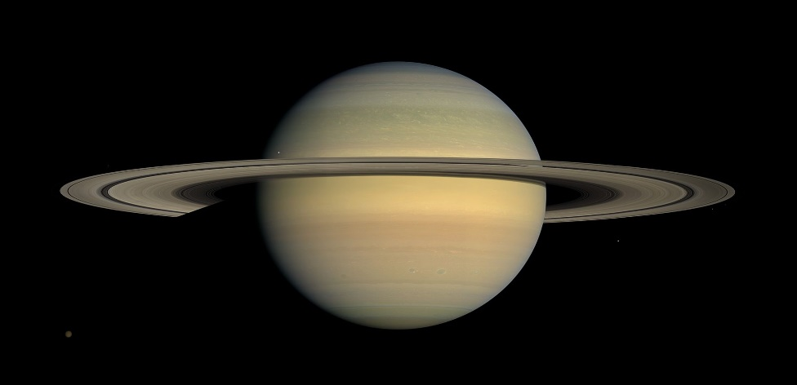
اورانوس

اورانوس از نظر فاصله از خورشید هفتمین سیاره در منظومه شمسی ما است و فقط نپتون و سیاره کوتوله پلوتون دورتر از آن هستند .
اورانوس دورترین سیاره ای است که می‌توان آن را بدون تلسکوپ مشاهده کرد و متوسط فاصله اورانوس از خورشید حدود 2872460000 کیلومتر است که این فاصله را در ۲ ساعت و ۴۰ دقیقه نور می تواند طی کند و این میزان فاصله حدود ۱۹ برابر فاصله زمین تا خورشید است . اورانوس یک توپ غول آسا از گاز مایع است و این سیاره ۱۱ حلقه و بیش از ۲7 ماه شناخته شده دارد و رنگ آبی اورانوس نتیجه وجود متان در حال جوش در آن است . این مولکول رنگ قرمز را جذب می‌کند و در نتیجه رنگ سیاره را آبی می‌کند .
قطر اورانوس در استوا ۵۱۱۱۸ کیلومتر است ، یعنی بیش از چهار برابر قطر زمین است . این غول گازی بعد از مشتری و کیوان سومین سیاره بزرگ منظومه شمسی است

سیاره های سرد و تاریک ، اورانوس و نپتون به غول های یخی شهرت دارند چون آنها ترکیبی از مواد یخی و گازی هستند . این دو سیاره حلقه های کوچک و قمر های زیادی دارند .
دما در سیاره اورانوس برابر است با 212- درجه سانتی‌گراد .
طول سال : ۸۴ زمینی.
اورانوس سردترین سیاره منظومه شمسی است . این سیاره به دلیل گاز متان در اتمسفر آن به رنگ سبز آبی است .
تحت شرایط بسیار عالی می توان با چشم غیر مسلح اورانوس را مشاهده کرد ، هنگام مشاهده با تلکوپ اورانوس به صورت حلقه کوچکی به رنگ سبز و آبی دیده می‌شود.

۲۷ قمر آن تاکنون کشف شده اند که به موازات استوای سیاره و در جهت چرخش سیاره به دور آن می چرخند . در اثر انحراف محور چرخش اورانوس ، صفحه استوای سیاره تقریبا عمود بر سر دایره البروج است . به همین سبب گاهی اوقات مانند سالهای ۱۹۴۵ و ۱۹۸۷ ، اگر از زمین به اورانوس بنگریم فقط قطب آن دیده می‌شود ، مدار قمرهای سیاره تقریبا به صورت صفحه ای کامل به نظر می رسد . بعضی اوقات نیز مانند سال‌های ۱۹۶۶ و ۲۰۰۸ کناره مدار قمر عای اورانوس دیده شده چنین به نظر می رسد که قمر ها در مسیری مستقیم عقب و جلو می روند .
محور چرخش اورانوس حدود ۹۸ درجه نسبت به صفحه مدار سیاره به دور خورشید انحراف دارد . بنابراین اورانوس بر خلاف سایر سیاره ها ، روی محوری تقریبا افقی می چرخد . انحراف محور اورانوس تاثیر زیادی بر قطب های سیاره می گذارد و باعث می شود که هر قطب از دوره تناوب مداری که ۸۴ سال زمینی طول می‌کشد ، 42 سال را در روشنایی و ۴۲ سال دیگر را در تاریکی بگذرانند . به هر حال اورانوس به قدری از خورشید دور است که تفاوت دما در قطب ها در طول تابستان و زمستان فقط 2 درجه سانتیگراد است .
اورانوس سومین سیاره بزرگ منظومه شمسی بوده ، بزرگی آن ۴ برابر سیاره زمین است و در دوره ۸۴ ساله زمینی به دور خورشید می گردد و بعد از نپتون و پلوتون ، طولانی ترین مدار را دارد .
به خاطر تیرگی زیاد مواد سازنده حلقه‌های اورانوس ، مشاهده آنها بسیار مشکل است .
در سال ۱۹۷۷ این حلقه‌ها در مسیر نور یک ستاره قرار گرفته و بدین ترتیب کشف شدند.
کاوشگر فضایی ویجر ۲ در سال 1986 ، یازده حلقه باریک این سیاره را از نزدیک مورد بررسی قرار داد .
مواد تشکیل دهنده این حلقه ها ، سنگ هایی به اندازه یک متر هستند و پهنای حلقه اپسیلون از ۲۰ تا ۱۰۰ کیلومتر متغیر است.
اورانوس ۲۷ قمر طبیعی دارد که از آنها ، ده عدد توسط ویجر 2 کشف شد و بیرونی ترین قمر آن اوبرون و بزرگ‌ترین قمر آن تیتان با قطر ۱۵۸۰ کیلومتر است .در سطح چهار قمر بزرگ اورانوس گودالهای شهاب سنگی وجود دارد .

ساختار درونی
از جو بسیار ضخیم آن احتمال می رود ، پوست ای مایع و هسته ای جامد و کوچک که
گوشته ای مایع آن در بر گرفته باشد تشکیل شده باشد .
شتاب گرانشی آن نیز ۹۰ درصد شتاب گرانشی زمین تخمین زده شده است و دمای بخش مایع آن ۲۳۰۰ درجه سانتیگراد و هسته‌ آن ۷۰۰0 درجه سانتیگراد است

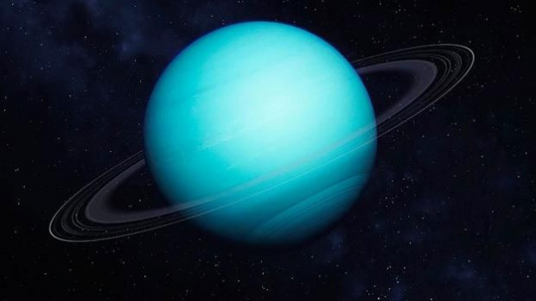

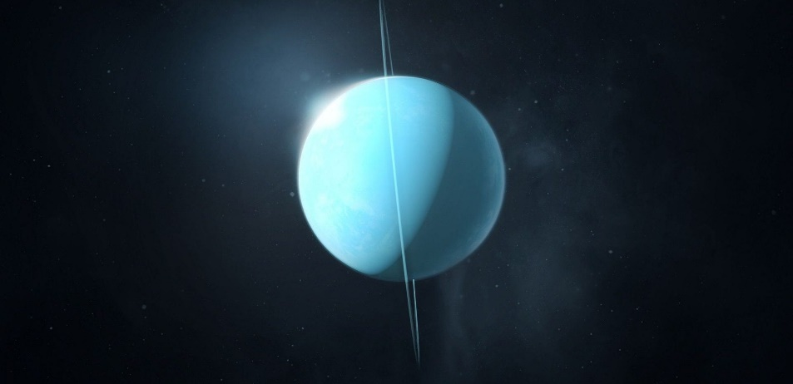
نپتون

نپتون از نظر فاصله از خورشید ، آخرین سیاره منظومه شمسی است و تنها سیاره ای است که نمی‌توان آن را بدون تلسکوپ دید (تا پیش از اینکه پلوتون سیاره کوتوله محسوب شود پلوتون دورترین سیاره منظومه شمسی از خورشید بود ) این سیاره غول آسا و سرد ، جوی مه آلود و بادهای قوی دارد .
این غول گازی ۱۳ ماه دارد که حول آن می گردند . این سیاره حلقه هایی هم دارد.
رنگ آبی نپتون به خاطر وجود گاز متان در جوش است . این مولکول نور قرمز را جذب می‌کند.
نپتون اولین سیاره ای بود که وجودش از راه ریاضی تشخیص داده شد . به این طریق که به نظر می‌رسید مدار سیاره اورانوس به وسیله یک شیء ناشناخته ای آشفته می شود این شواهد به این نتیجه منتهی شد که یک غول گازی دیگری نیز وجود دارد که موجب بروز این آشفتگی در مدار اورانوس می‌شود.
اندازه قطر نپتون 49528 کیلومتر است . این میزان 88/3 برابر قطر زمین است که اگر نپتون یک سیاره توخالی بود ، 60 سیاره زمین ، می توانست در آن جا بگیرد .
نپتون بعد از مشتری ، زحل ، اورانوس ، چهارمین سیاره بزرگ منظومه شمسی است
که در این حمله قرار دارند نیاد تالسا و دو سپینا می‌باشند در فاصله‌ی ۴۰ هزار و ۲۶۳ هزار کیلومتری نپتون بسته شدند

شکل های ابر مانند متعددی روی این سیاره وجود دارد که مهمترین آنها که لکه سیاه بزرگ نام دارد. این لکه مجموعه طوفانی عظیم به بزرگی کره زمین است. شکل های ابر مانند نپتون توسط سریع ترین باد های منظومه شمسی با سرعتی معادل حدود 2200 کیلومتر در ساعت جابجا می‌شوند .
حلقه‌هایی نپتون تشکیل شده از پنج حلقه سیاره‌ای اصلی می باشد که وجود آن در سال ۱۹۸۴ میلادی پیش بینی شد در سال ۱۹۸۹ توسط فضاپیمای ویجر 2 و از آن تصویربرداری شد این حلقه‌ها در پر چگالی ترین بخش های خود قابل مقایسه با بخش C حلقه‌های زحل می باشد اما بیشتر بخش‌های این حلقه شکننده و ضعیف و بیشتر شبیه به حلقه های مشتری است حلقه های نپتون با نام اخترشناسانی که بر روی این سیاره تحقیق نمودند نام گذاری شده است . نپتون همچنین دارای حلقه کم نور در مدار ماه گلتیا می باشد که تاکنون نامگذاری نشده است
حلقه های نپتون در فاصله 40000 تا 63000 کیلومتری نپتون گسترده شده اند
نپتون دارای ۱۳ قمر طبیعی شناخته شده است که بزرگترین آن تریتون است .
و در میان ماه های سیاره های بزرگ ، تریتون یک ماه بی قاعده محسوب می شود زیرا هم حرکت رجوی دارد و هم زاویه انحرافش نسبت به استوایی نپتون زیاد است . ماه بزرگ بعدی که چنین ویژگی هایی دارد فوبه است که فقط 03/0 درصد تریتون جرم دارد .
تریتون آنقدر بزرگ است که توانسته تعادل هیدرودینامیکی داشته باشد و دمای سطح آن حدود 235-
درجه سانتیگراد است
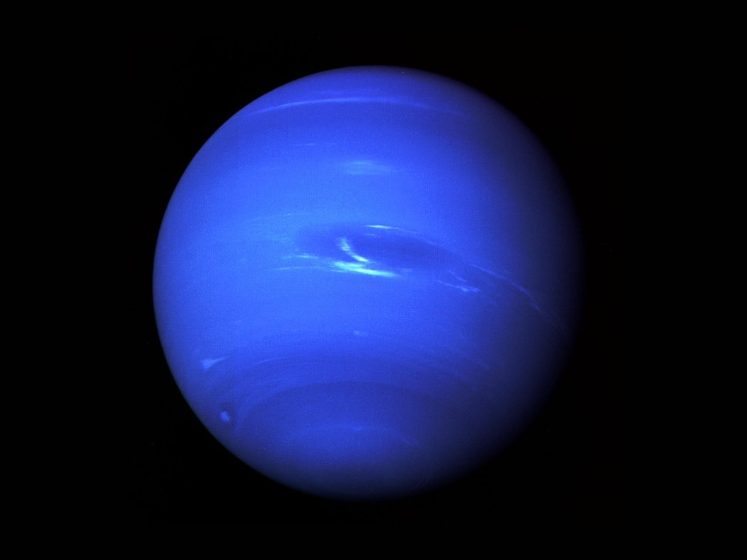
آیا پلوتون سیاره است ؟

معیارهای اساسی شناسایی یک سیاره را می‌توان به این شرحخلاصه کرد که ، هر جرم آسمانی که مستقیماً گرد ستاره ای حرکت کند و ستاره یا شبه ستاره نباشد و آنقدر بزرگ باشد که گرانش خود آن موجب شود که شکل کروی شکل داشته باشد.
به تازگی ستاره شناسان تصمیم گرفتند که پلوتون را جزو سیارات در نظر نگیرد و بنابر این آن را سیاره کوتوله به حساب می‌آورند و تا پیش از این تصمیم دورترین سیاره منظومه شمسی از خورشید در نظر گرفته می‌شد پلوتون را نمی‌توان بدون تلسکوپ دید . ستاره شناسان با استفاده از علم ریاضیات کشف کردند.
در سال ۱۹۹۶ ستاره شناسان اولین تصاویر با جزئیات را از سطح پلوتون منتشر کردند تصاویر به وسیله تلسکوپ فضایی هابل گرفته شده بود و حدود ۱۲ منطقه تاریک و روشن بزرگ را نشان می‌داد .
تا قبل از سال ۲۰۰۶ که پلوتون به عنوان سیاره کوتوله طبقه‌بندی شد به عنوان کوچکترین سیاره منظومه شمسی ما در نظر گرفته می‌شد . پلوتون کوچکتر از سیارات منظومه شمسی ما بسیاری از ماه ها و حتی ماه زمین است . ما فقط عکس هایی از سطح آن داریم.
حتی تلسکوپ فضایی هابل که به دور زمین می گردد ، فقط می تواند عکس هایی از آن به دست بیاورند زیرا پلوتون خیلی از ما دور است و هنوز هیچ فضاپیمایی هم به سوی او فرستاده نشده .
ستاره شناسان به خاطر فاصله زیاد پلوتون تا زمین ،خیلی کم درباره اندازه اندازه وشرایط سطح آن می‌دانند.قطر پلوتون حدود 2390کیلومتر تخمین زده می‌شود . این میزان یک پنجم قطر زمین است .

هر روز روی پلوتون 39/6 روز زمینی طول می کشد و هر سال روی پلوتون حدود 248 سال زمینی به طول می‌انجامد یعنی به این مقدار زمان نیاز است تا یک دور پلوتون به دور خورشید بگردد
سطح پلوتون یکی از سردترین مکان های منظومه شمسی است . ستاره شناسان عقیده دارند که دما در سطح پلوتون ممکن است حدود 225- درجه سانتیگراد باشد
پلوتون یه قدری از زمین دور است که تلسکوپ های قوی هم جزئیات کمی از سطحش آشکار می‌کنند . تلسکوپ فضایی هابل نور ها را جمع کرده تا عکس از پلوتون بدست بیاورد
نخست تصور می‌شد که پلوتون یکی از اقمار نپتون بوده است اما وجود شباهت هایی میان ترکیبات و مدارهای پلوتون و یکی از اقمار نپتون ، موسوم به ترایتون ، دلالت بر این دارد که ممکن است هر دو آنها قبلاً در مدارهایی مستقل گرد خورشید حرکت می‌کردند و بعداً سیاره نپتون ، ترایتون را به دام انداخته است .
عده‌ای از اخترشناسان با توجه به شباهت های موجود میان پلوتون و ترایتون با دیگر اجرام کمربند کویپر نتیجه می گیرند که هم قمر ترایتون و هم سیاره پلوتون حدود چهار و نیم میلیارد سال پیش از این کمربند به بیرون پرتاب شده اند.
عده ای دیگر با توجه به مدار عجیب و مرکز گریزان آن می گویند ممکن است پلوتون ابتدائاً قمر یکی از سیارات منظومه شمسی بوده است که بعدا از آن گریخته است.
مواد تشکیل دهنده چارون ، ( تنها قمر پلوتون ) احتمالاً زمانی شبیه به مواد تشکیل دهنده پلوتون بودند اما در حال حاضر چارون عمدتاً از آب منجمد تیره و پلوتون از متان منجمد که رنگی روشن دارد پوشیده شده اند.
پچارون که قمری بزرگ است ، دارای طول قطری به اندازه نصف قمر پلوتون بوده و ۱۲ درصد این منظومه مداری را به خود اختصاص داده است
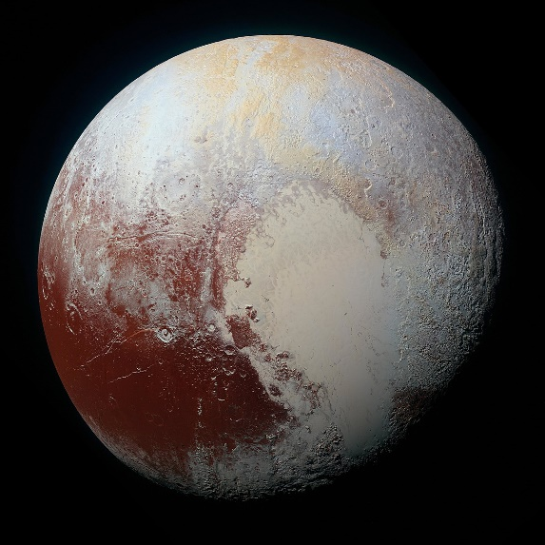
یک سال در سیاره تیر ، ۸۸ روز زمینی است
یک سال در سیاره ناهید ، ۲۳۵ روز زمینی است
یک سال در زمین ، 365 روز زمینی است
یک سال در مریخ ، 687 روز زمینی است
یک سال در مشتری ، 12 سال زمینی است
یک سال در زحل ، ۲۶ سال زمینی است
یک سال در اورانوس ، ۸۴ سال زمینی است
یک سال در نپتون ، ۱۶۵ سال زمینی است
یک سال در پلوتون ، ۲۴۸ سال زمینی است

پلوتون فاصله زیادی از خورشید دارد و شما برای اولین جشن تولد خود باید مدتی طولانی منتظر بمانید . ۲۴۸۰ سال زمینی طول می‌کشد تا شما به سن ۱۰ سالگی برسید

یک سال در نپتون ۱۶۵ سال زمینی طول می کشد ، یعنی اینکه ممکن نیست با عمر انسانی در نپتون به یک سال برسید

یک انسان ۹۰ ساله در کره زمین در سیاره تیر هشت 373 ساله خواهد بود

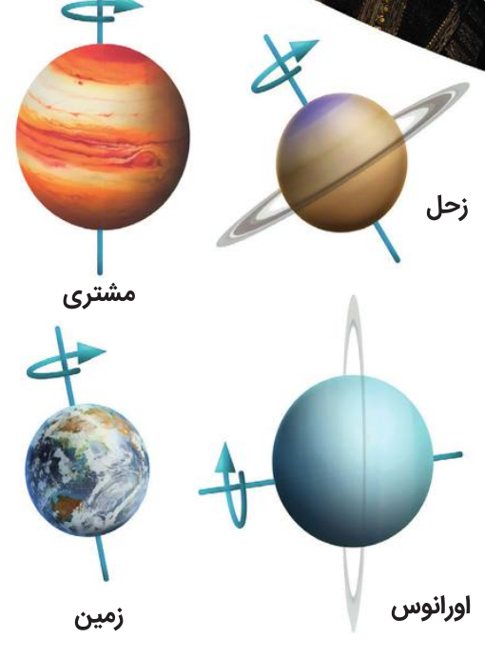

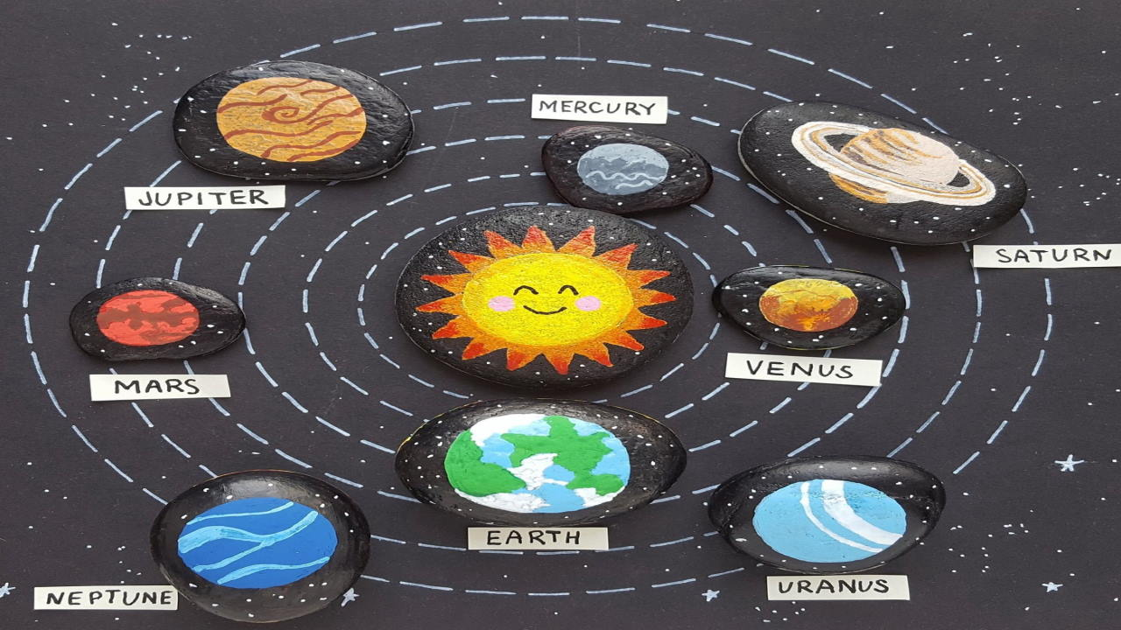
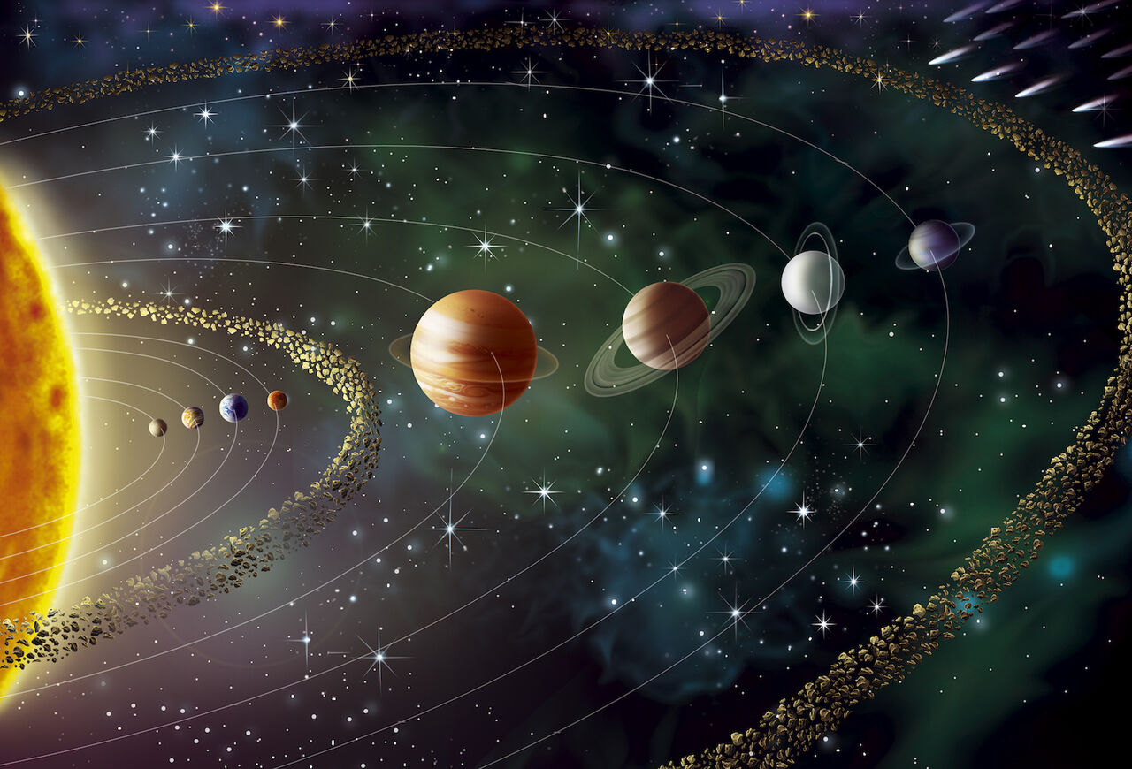

YA ALI
یاعلی و التماس دعا
منابع :

منظومه شمسی .............................................................................. علی ذوالفقاری
اسرار فضا .................................................................................... فاطمه سروش راد
همه چیز درباره منظومه شمسی ......................................................... سارا کروداس

برای چه این موضوع را انتخاب کرده ام ؟
ما دقیقا در کجا هستیم ؟
آیا می توان در سیارات دیگر زندگی کرد ؟
درون فضا چه خبر است ؟
آیا سیارات و کهکشان های دیگری وجود دارند ؟

خدا را شکر ، به جواب سوالات مطرح شده رسیدم

هر سیاره را می توان یه یک فیش تقسیم نمود

